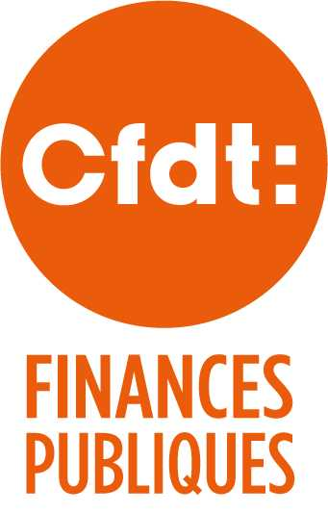

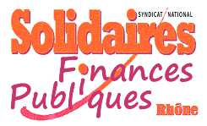



Les agents des finances publiques soussignés s’adresse au DRFIP et au DG

Nous subissons depuis des années les suppressions d’emplois, les restructurations et les abandons de missions. Aujourd’hui les SPF sont asphyxiés. 30% des effectifs des SPF de Lyon ont été supprimés depuis la fusion de 2008. Le nombre de cessions immobilières est reparti à la hausse et ne cesse de croître. Les renforts apportés (Brigade nationale, EDR) n’ont pas permis de résorber le retard qui a continué d’augmenter.

L’impact sur les autres services est terrible. Le SDIF est particulièrement touché. A ce jour, 3500 e-contacts sont en souffrance, plus de 3500 mails attendent une réponse ; 90% du temps travail est consacré au traitement des contentieux d’attribution. Les SIP, SIE, PCE, PCRP … sont également impactés par ce retard.

La seule réponse apportée par l’administration est de programmer un plan de fusion des SPF, d’abandonner la « seconde main » (ce qui dégradera la qualité du fichier). De son côté, la cour des comptes prévoit la liquidation des 354 SPF de France et la création d’un service national unique. Ces projets n’aboutiront qu’à avancer un peu plus vite vers la privatisation de la mission (passage aux notaires ?) et sa dégradation.

Soucieux du service public, nous sommes opposés à ces projets et exigeons au contraire obtenir les moyens humains nécessaires à l’accomplissement de notre mission.

Avec CAP 2022 le gouvernement met en place un plan sans précédent de liquidation de la DGFIP, de liquidation de notre statut dont nos règles de gestion et nos droits à pension sont parties intégrantes. La vision libérale du gouvernement amène M Darmanin à annoncer le recours massif aux contractuels, contre les postes de fonctionnaires auxquels il propose comme horizon pôle emploi, pour une prime de départ de 2 ans de traitement maxi ?

C’est pourquoi, tous services par ailleurs, nous demandons tous ensemble et solennellement :

=> la DRFIP doit implanter sans délai des emplois pérennes dans les SPF en nombre suffisant pour faire face aux missions dévolues. A minima il s’agit de 30 postes pour les SPF de Lyon et des renforts ponctuels pour le SDIF jusqu'à résorption du retard.

=> Nous revendiquons l’abandon pur et simple du projet CAP 2022 : l’arrêt des suppressions de postes, des restructurations, des abandons et privatisations de nos missions.

=> Défense inconditionnelle de notre statut : l’ensemble de nos droits et devoirs, de nos garanties d’exercer nos missions publiques en toute neutralité, impartialité, notre développement de carrière et nos droits à pension ne sont pas négociables ; nous demandons la garantie de leur maintien intégral.

NOM | Service | Signature

